NOTA DE PRENSA

EL PRESIDENTE DE MÉXICO ARROPA A IBEROSTAR
EN SU APUESTA POR LA COSTA PACÍFICA

- D. Miguel Fluxá, Presidente Ejecutivo del GRUPO IBEROSTAR ha colocado la “primera piedra” del nuevo proyecto de la compañía en México acompañado por el presidente del país, D. Enrique Peña Nieto y la Secretaria de Turismo, Dña. Claudia Ruiz Massieu.

Palma de Mallorca, 13 de marzo de 2013.- El nuevo Presidente de México, D. Enrique Peña Nieto y la Secretaria de Turismo del país, Dña. Claudia Ruiz Massieu, han acompañado a D. Miguel Fluxá Rosselló, Presidente Ejecutivo del GRUPO IBEROSTAR, en el acto protocolario de colocación de la primera piedra del nuevo proyecto del grupo hotelero en la costa pacífica mexicana.

El desarrollo de este nuevo complejo supondrá una inversión de 100 millones de euros, lo que demuestra la solidez de la compañía hotelera a la hora de afrontar nuevos proyectos internacionales y confirma su voluntad de continuar apostando por aquellos destinos en los que ya está presente.
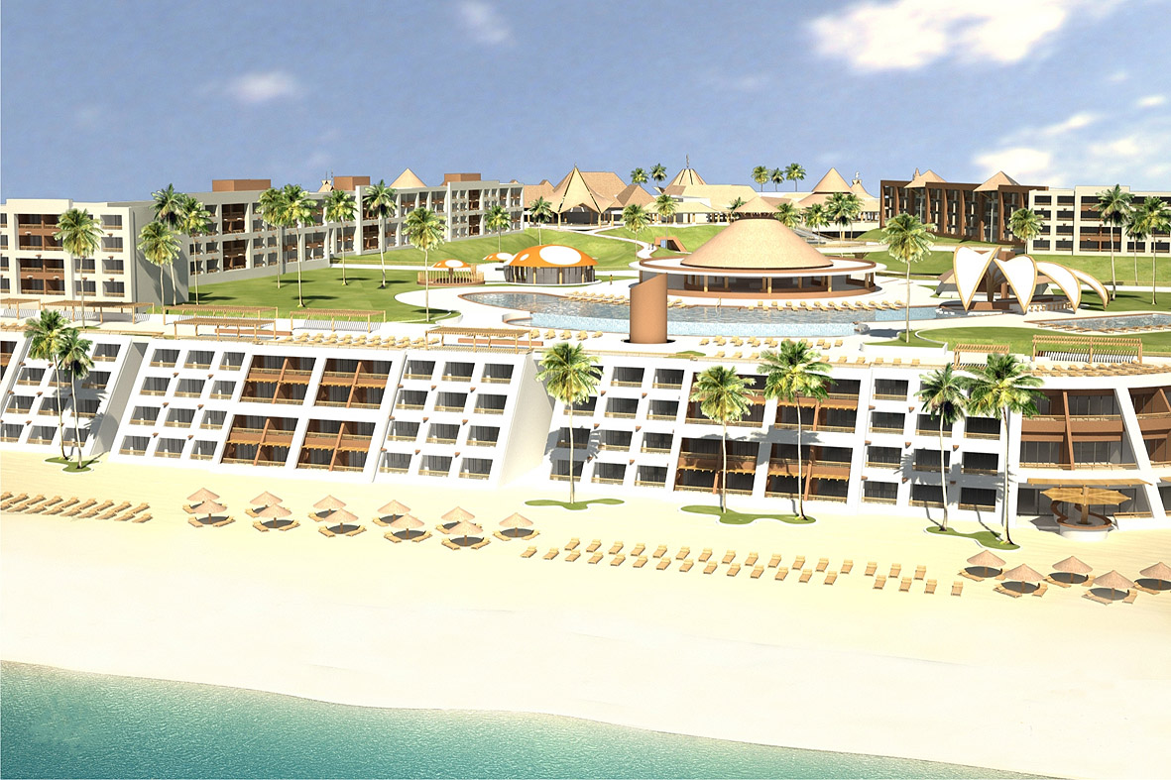
El nuevo hotel estará ubicado en Litibú (norte de Puerto Vallarta) y tendrá categoría de 5* y 450 habitaciones. Bautizado como IBEROSTAR Playa Mita, este será el primer hotel de la cadena en el Pacífico mexicano y se convertirá en el décimo establecimiento IBEROSTAR en ese país. Su apertura está prevista para diciembre de 2013.

El desarrollo de este nuevo complejo supondrá un importante impulso para el desarrollo del turismo de la región, además de ser un importante generador de empleo tanto directo como indirecto.
IBEROSTAR Playa Mita
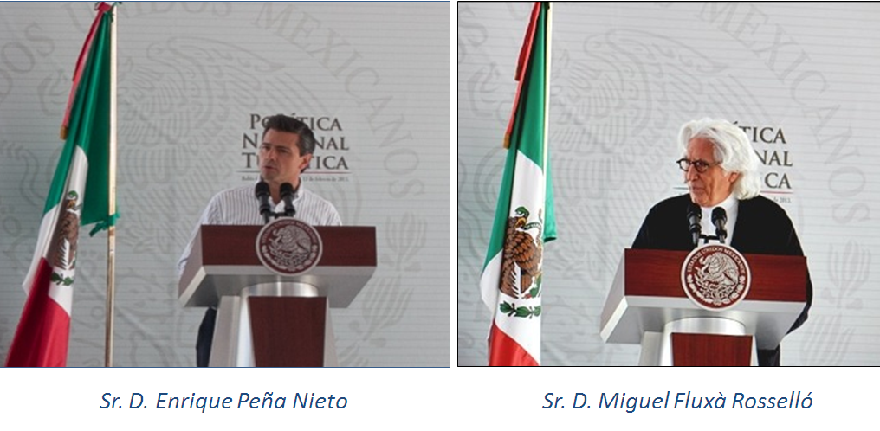
El acto coincidió con la presentación por parte del Presidente Enrique Peña Nieto de la Política Nacional de Turismo 2013-2018, cuyo principal objetivo es posicionar a México como una potencia turística de primer nivel mundial.

D. Miguel Fluxá, que fue invitado a participar en la presentación junto al Presidente, la Secretaria de Turismo y Gobernadores de siete Estados, destacó el compromiso que la compañía tiene con México y su apuesta clara por seguir creciendo e invirtiendo en el país.

“México es un país extraordinario con muchísimo potencial turístico”, señaló Fluxá. “Por eso queremos seguir aumentando nuestra presencia aquí, explorando nuevos destinos como es Riviera Nayarit en la Costa Pacífica y contribuyendo e impulsando el desarrollo de las zonas dónde nos instalamos.”
El Presidente Ejecutivo del GRUPO IBEROSTAR también quiso aprovechar la oportunidad para solicitarle al nuevo presidente mexicano un mayor apoyo que se traduzca en certezas jurídicas tanto a las inversiones como a las infraestructuras necesarias para el desarrollo de los proyectos turísticos.

“Es fundamental que se apoye, se fomente y se den garantías a la inversión en una industria que además de generar trabajo, tiene una función importantísima como es la dar imagen al exterior y que además consigue divisas para financiar otros temas.” indicó Fluxá.

Nota al editor:
- En este link puede descargarse en alta resolución imágenes del Presidente Ejecutivo de IBEROSTAR, D. Miguel Fluxa: https://edelmanftp.box.com/s/bm39hupvzvotldxpfpci
La propiedad de esas fotos debe asignarse a TRIBUNA DE LA BAHÍA – PUERTO VALLARTA.

Acerca de IBEROSTAR Hotels & Resorts
IBEROSTAR Hotels & Resorts es la cadena hotelera vacacional fundada en Palma de Mallorca (Islas Baleares, España) por la familia Fluxá en 1986. Parte integrante del GRUPO IBEROSTAR, uno de los principales consorcios turísticos españoles y con más de 50 años de historia, IBEROSTAR Hotels & Resorts dispone en la actualidad de más de 100 hoteles en 16 países de todo el mundo.
Para más información: iberostar.com

Oficina de Prensa de IBEROSTAR

Edelman
Tel: +34 915560154 Fax: +34 917702966

Pelayo Alonso (pelayo.alonso@edelman.com)

Irene Cervera (irene.cervera@edelmna.com)

Juan Salgueiro (juan.salgueiro@edelman.com)

